課程主題 |  | 戀戀花蓮港 |  |  | 教學者 | 李宜穎 谷玉萍
實施年段 |  | 三年級 |  |  | 實施時間及節數 | 彈性4節、校外教學時間
教學目標 |  | 認知─能說出白燈塔與花蓮港的關係  情意─能培養學生愛護鄉土的情懷  技能─能夠畫出一張花蓮港的寫生
課程架構
節次 | 單元名稱 |  | 教學內容 | 教學重點 |  |  | 教學評量
一 | 大船入港 |  | 介紹各種不同的船 | 認識船的演進，及常見的漁船，了解船與港口的關係 |  |  | 安靜聆聽  口語評量  學習單
二 | 白燈塔與花蓮港 |  | 介紹白燈塔與花蓮港 | 藉由簡報與老照片說明白燈塔的存在、消失與花蓮港的既往和開發 |  |  | 安靜聆聽  口語評量  繪圖
三 | 戀戀花蓮（漁）港（一） |  | 花蓮（漁）港寫生 | 實地至花蓮港景觀橋參觀、寫生 |  |  | 安靜聆聽  口語評量  實作評量  繪圖
四 | 戀戀花蓮（漁）港（二） |  | 花蓮（漁）港寫生 | 實地至花蓮港親水園區參觀、寫生 |  |  | 安靜聆聽  口語評量  實作評量  繪圖
校外教學活動  (雨天備案) | 白燈塔公園 |  | 介紹白燈塔公園 | 瞭解白燈塔公園設置的由來與歷史 |  |  | 安靜聆聽  口語評量  實作評量

第一節課
單元名稱 | 大船入港
教材 | 大船入港PPT | 教學資源 | 網路資料
教學評量 | 安靜聆聽、口語評量、學習單 | 融入領域 | 社會領域、綜合領域
核心素養 | 總綱核心素養項目 | 海洋教育核心素養
 | 教育階段學習主題 | 議題實質內涵
教學流程
教學  目標 | 教學步驟 |  |  | 時間 | 教學評量
好–5–2–1我願意聆聽別人的意見和感受、不隨意打斷  4-3-7  辨別各種船舶的種類與外形 | 一、引起動機  1.詢問學生是坐過船？坐哪一種船？感覺如何？  2.花蓮港都停靠那些船？  二、發展活動  1.藉由大船入港PPT說明船是海上主要的交通工具，除  了捕魚、漁撈、運輸、載送貨品還有觀光旅遊及軍事  用途。  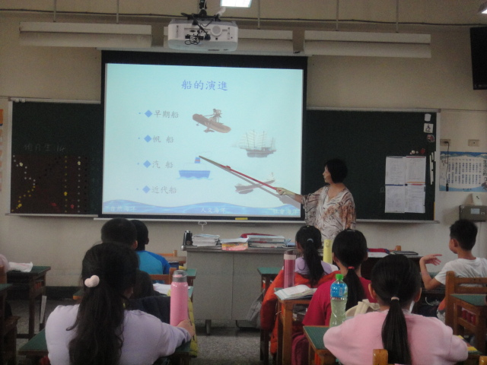  2.老師介紹各種不同船的種類與用途。  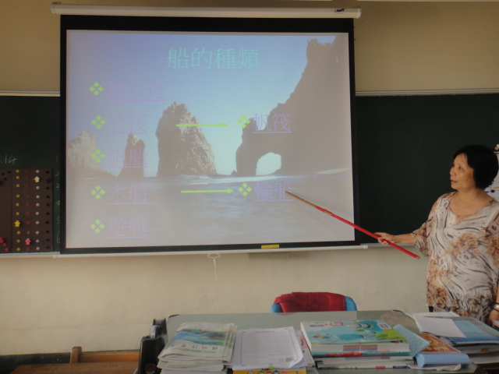  3.請學生發表對船的了解  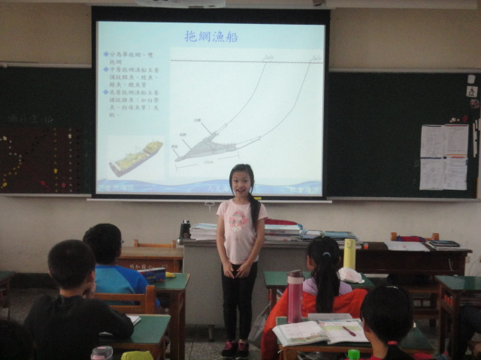  三、綜合活動  1.請學生回答最喜歡或印象最深刻的船  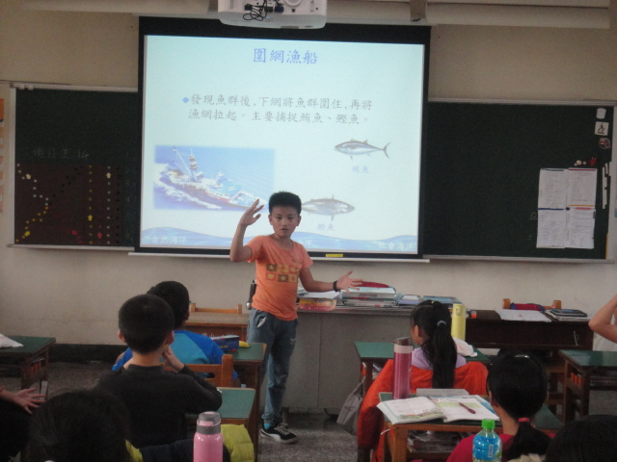  2.發下學習單，請學生回答如果自己是船長，擁有一艘  船，你會想要如何使用。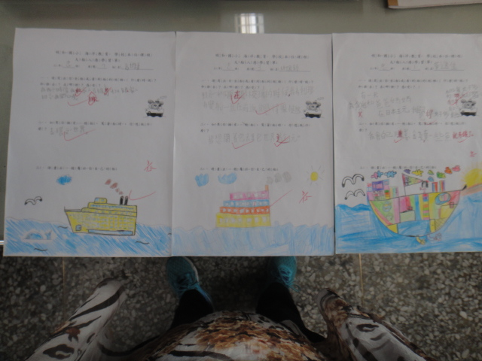  3.請學生在學習單畫出屬於自己的一艘船  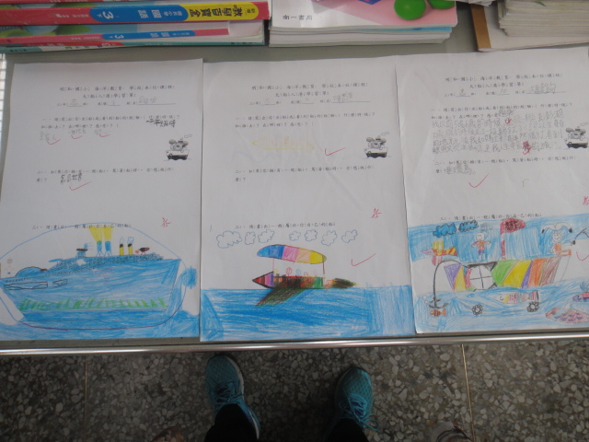 |  |  | 3分  15分  7分  15分 | 口語評量  安靜聆聽  口語評量  實作評量  學習單

第二節課
單元名稱 | 白燈塔與花蓮港
教材 | 花蓮港PPT | 教學資源 | 尋味築港、網路資料
教學評量 | 安靜聆聽、口語評量、實作評量、8開圖畫紙 | 融入領域 | 社會領域、綜合領域
核心素養 | 總綱核心素養項目 | 海洋教育核心素養
 | 教育階段學習主題 | 議題實質內涵
教學流程
教學  目標 | 教學步驟 |  |  | 時間 | 教學評量
好–5–2–1我願意聆聽別人的意見和感受、不隨意打斷。  1-2-5  瞭解家鄉或鄰近沿海或河岸景觀的特色  智-2-2-2  學習如何分配工作並與人合作完成一件事 | 一、引起動機  1.詢問學生看過燈塔嗎？在哪裡看過？  2.猜一猜燈塔有多高？  二、發展活動  1.藉由花蓮港PPT說明燈塔的功能及白燈塔對花蓮人的  意義與花蓮港開發的關係  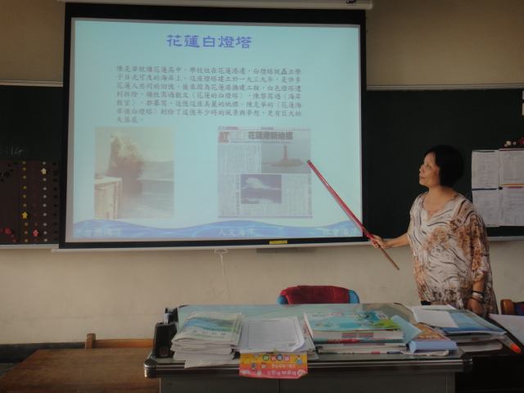  三、綜合活動  1.連結上一節的大船入港，請學生分組討論燈塔、船和  港口之間的關係。  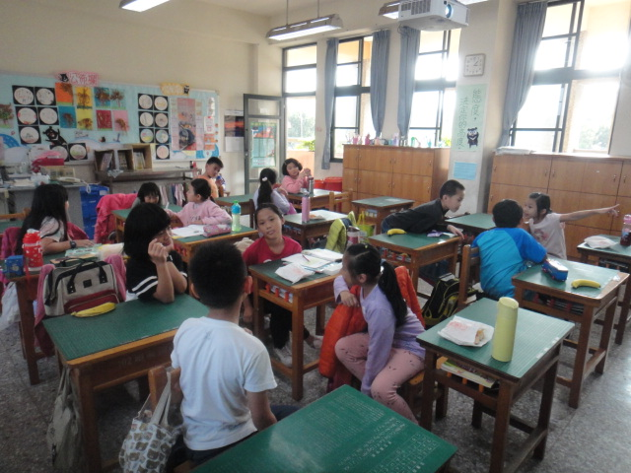  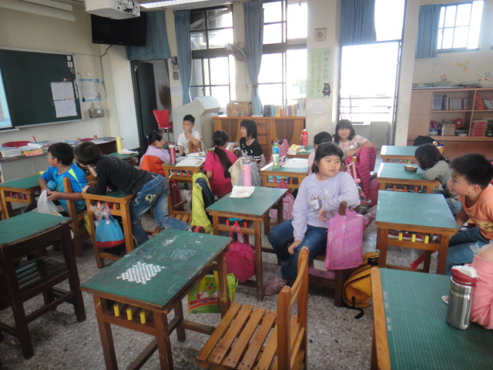  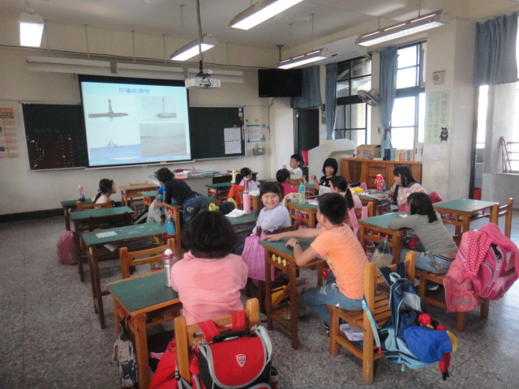 |  |  | 3分  20分  17分 | 口語評量  安靜聆聽  口語評量  口語評量

第三節課
單元名稱 | 戀戀花蓮港（一）(雨天備案)
教材 | 花蓮港實景 | 教學資源 | 花蓮港景觀橋
教學評量 | 安靜聆聽、口語評量、實作評量、繪圖 | 融入領域 | 社會領域、綜合領域
核心素養 | 總綱核心素養項目 | 海洋教育核心素養
 | 教育階段學習主題 | 議題實質內涵
教學流程
教學  目標 | 教學步驟 |  |  | 時間 | 教學評量
好–5–2–1我願意聆聽別人的意見和感受、不隨意打斷  1-2-5  瞭解家鄉或鄰近沿海或河岸景觀的特色  好–3–2–1我會設定優先順序、訂定時間表、同時堅守計畫 | 一、準備活動  1.準備用具。  二、發展活動  1.介紹花蓮港與燈塔的位置。  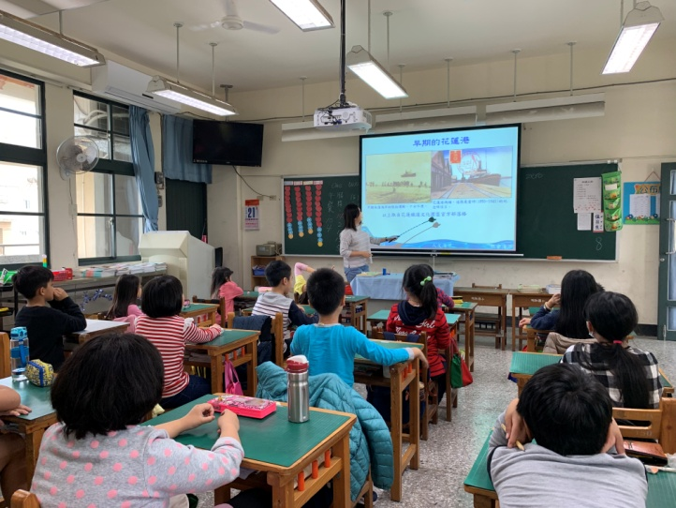  2.依實景照進行繪圖。  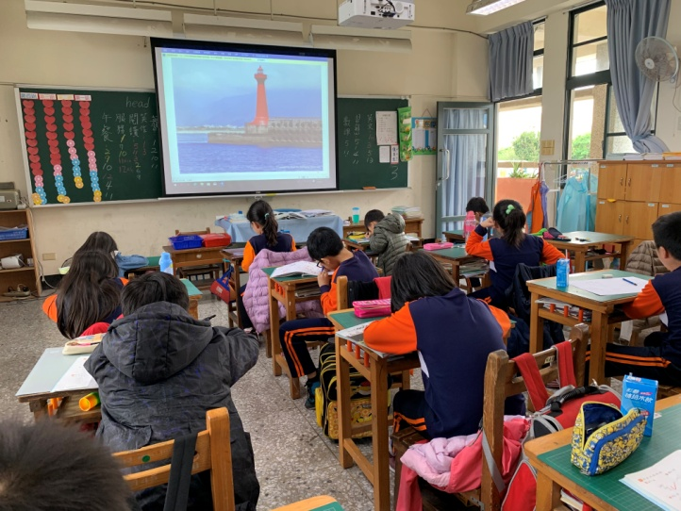 |  |  | 5分  10分  25分 | 安靜聆聽  口語評量  實作評量  畫圖

第四節課
單元名稱 | 戀戀花蓮港（二）(雨天備案)
教材 | 花蓮港實景 | 教學資源 | 花蓮港親水園區
教學評量 | 安靜聆聽、口語評量、實作評量、繪圖 | 融入領域 | 社會領域、綜合領域
核心素養 | 總綱核心素養項目 | 海洋教育核心素養
 | 教育階段學習主題 | 議題實質內涵
教學流程
教學  目標 | 教學步驟 |  |  | 時間 | 教學評量
好–5–2–1我願意聆聽別人的意見和感受、不隨意打斷  1-2-5  瞭解家鄉或鄰近沿海或河岸景觀的特色  好–3–2–1我會設定優先順序、訂定時間表、同時堅守計畫 | 一、準備活動  1.學生創作，教師檢視學生繪圖  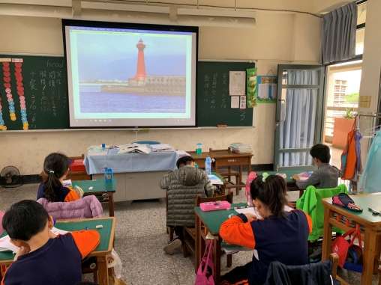  二、發展活動  1.請學生發表自己的創作  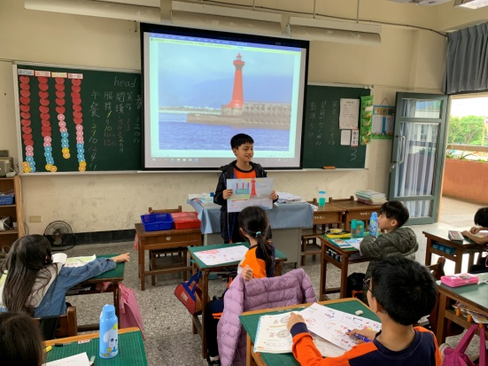  三、綜合活動  1.老師將圖畫進行佈置  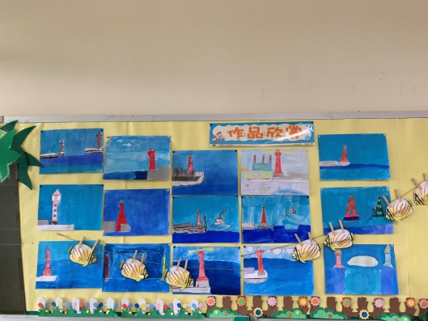 |  |  | 30分  10分 | 實作評量  畫圖  安靜聆聽  口語評量

第五節 第六節 校外教學
單元名稱 | 民運社區白燈塔公園介紹(雨天備案)
教材 | 白燈塔公園實景、民運里社區 | 教學資源 | 社區發展協會(林文彬先生)、民運里美靜里長
教學評量 | 安靜聆聽、實作評量、口語評量 | 融入領域 | 社會領域、綜合領域
核心素養 | 總綱核心素養項目 | 海洋教育核心素養
 | 教育階段學習主題 | 議題實質內涵
教學流程
教學  目標 | 教學步驟 |  |  | 時間 | 教學評量
健-2-2-2  參與團體活動，體察人我互動的因素及增進方法  1-2-5  瞭解家鄉或鄰近沿海或河岸景觀的特色  好–5–2–1我願意聆聽別人的意見和感受、不隨意打斷 | 一、準備活動  1.請學生說一說對社區的印象是什麼?  二、發展活動  1.社區地圖的繪製與發表  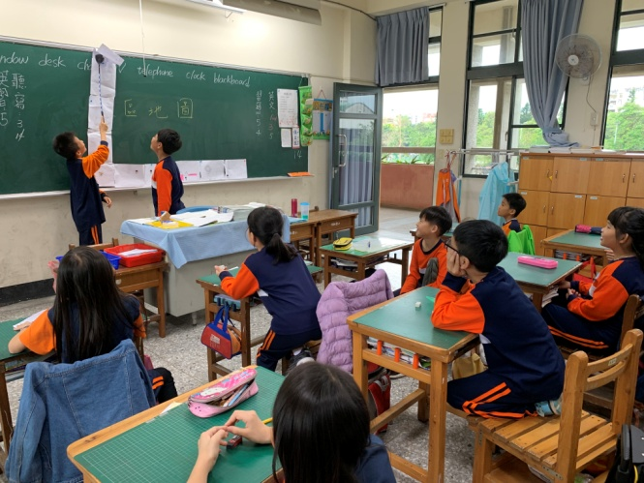  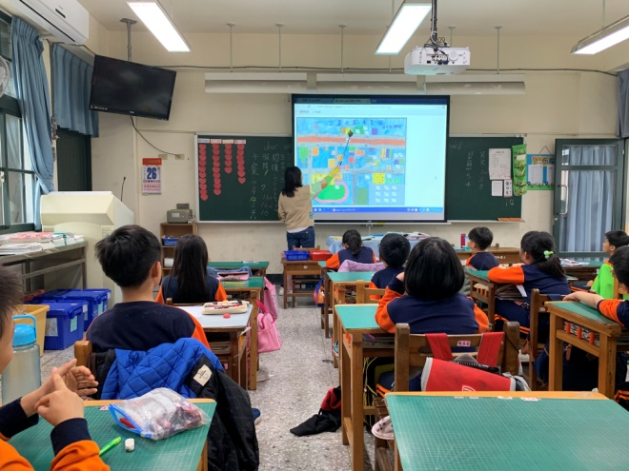  2.老師介紹民運社區與花蓮港的關係  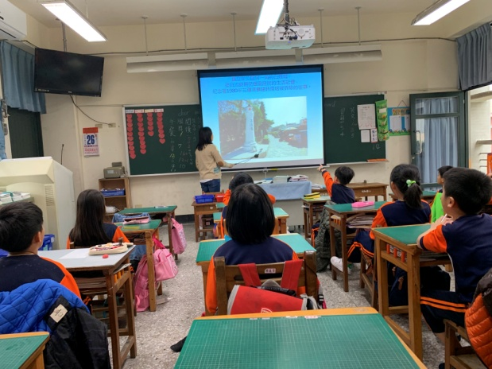  3.白燈塔公園介紹  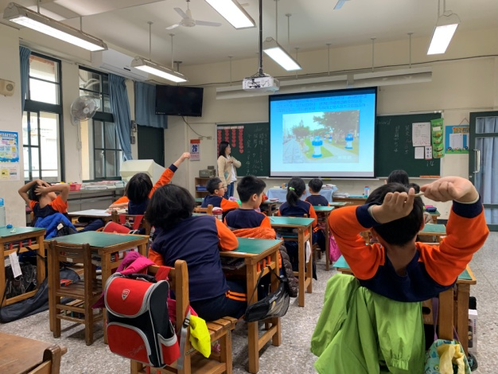  三、綜合活動  1.老師歸納並適時引導學生說出社區特色及發表對社區美好一面的感受。  2.老師引導學生發表自己能為社區做什麼？讓學生能為社區盡一份心力。 |  |  | 10分  30分  20分  10分  10分 | 安靜聆聽  口語評量  安靜聆聽  口語評量  安靜聆聽  口語評量  安靜聆聽  口語評量  安靜聆聽  口語評量

